Comunicato stampa

Stanchi di sentirvi rispondere “no”?
Con FritsJurgens c’è la soluzione più adatta alla porta a bilico,
grazie alla partnership con architetti, designer e produttori di porte: l’esperienza di François Hannes

“Non c’è soluzione”.

“Non possiamo realizzare il suo progetto, ci dispiace”.

“Troppo grande, troppo sperimentale, troppo rischioso. Troppo ambizioso.”

Sono tanti i progettisti che si trovano ad affrontare le medesime difficoltà. Spesso, infatti, le loro idee risultano troppo creative e troppo ambiziose per un sistema ormai caratterizzato da diffusa standardizzazione.

Non esistevano sul mercato sistemi in grado di trasformare questi progetti in realtà senza scendere a compromessi in termini di qualità, estetica o design.

È partendo da questa problematica che FritsJurgens ha messo a punto e consegnato al mondo della progettazione una cerniera pivot in grado di sostenere e muovere strutture di dimensioni estreme; offrendo all’architetto la soluzione pionieristica in grado di rendere possibile ciò che sino ad allora non lo era.

Perché l’architetto François Hannes ha scelto FritsJurgens

Per i suoi progetti di luxury interior design, l’architetto olandese François Hannes ha scelto la cerniera FritsJurgens come soluzione specifica a sfide progettuali e problematiche tecniche ricorrenti.

Una soluzione pivotante senza compromessi, forte e robusta, in grado di supportare ogni tipologia di struttura rotante - porta o parete che sia - anche le più imponenti: la cerniera supporta e muove ante pesanti fino a 500kg.

Integrata a scomparsa all’interno dell’anta, la cerniera pivot invisibile FritsJurgens permette al design della porta di riconquistare il centro della scena. Con due piccole piastre d’appoggio (una a soffitto, l’altra a pavimento) come unico elemento esterno, il sistema FritsJurgens elimina definitivamente la necessità di qualsiasi scasso a pavimento, con tutte le problematiche che da esso derivano. Un sistema portante, non invasivo ed estremamente facile da installare, che ha permesso ad Hannes di progettare la divisione di spazi interior di lusso senza intaccare il pavimento e montando le porte in soli 10 minuti ciascuna.

Hannes e il suo team Sennah Studio, hanno sperimentato la praticità di installazione delle cerniere anche sulle porte bianche realizzate in legno:
“Traggo ispirazione dalla vita stessa. Non mi limito a scegliere il centro della strada, ma vado per l'estremo. Questo si riflette anche nei miei progetti. Dinamiche di una città globale o serenità della campagna e piccole cose che si trovano in natura. Godendo di buon cibo e bevande. Viaggi d'affari e vacanze in famiglia, tutti stimoli importanti da cui traggo le mie energie e idee.” François Hannes
Appassionato e motivato, Hannes lavora insieme al suo team su progetti internazionali. Ville luxury, loft e attici. Ristoranti premiati con stelle come De Treeswijkhoeve, Kaatje bij de Sluis and Wiesen lo apprezzano per il suo stile.

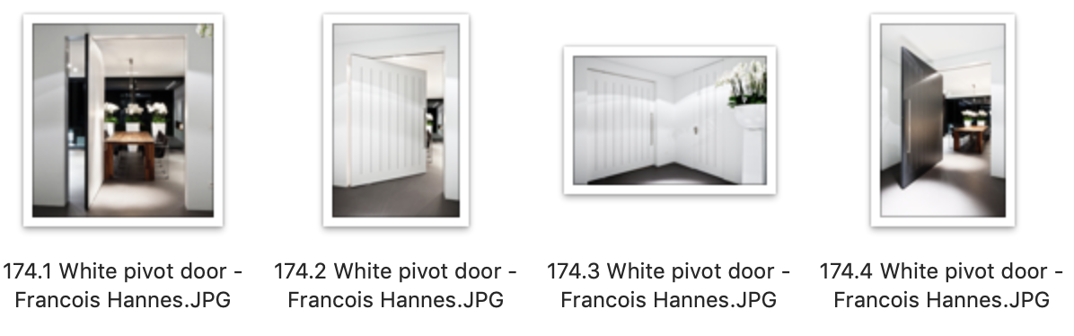
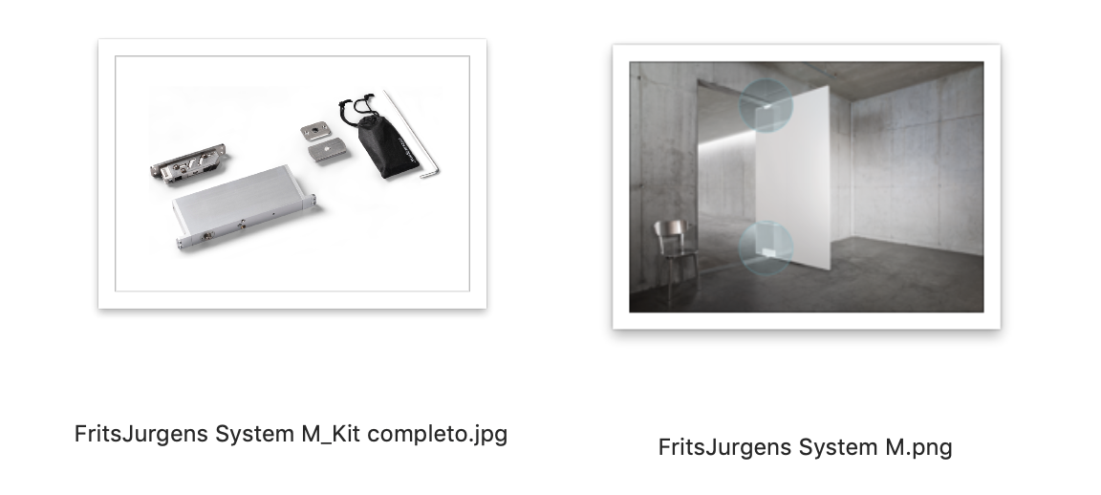
MORE
La scelta di installare una cerniera a bilico System M di FritsJurgens offre un ventaglio di possibilità di design pressoché infinite in termini di materiale, peso e dimensioni. Le cerniere pivot invisibili FritsJurgens sono eleganti, performanti e virtualmente esenti da manutenzione.
Rigorosi test confermano che anche dopo un milione di movimenti – l’equivalente di 136 anni di uso quotidiano dell’anta – i sistemi FritsJurgens continuano a performare con la medesima eccellenza. Il connubio tra design sofisticato, portata straordinaria e capacità di adattarsi perfettamente sia a progetti di nuova realizzazione che ad ambienti preesistenti, consente al mondo della progettazione di accedere a nuovi, inesplorati orizzonti di creatività.

Integrato a scomparsa nella parte superiore ed inferiore dell’anta – con una piccola piastrina d’appoggio a soffitto e una a pavimento come unici elementi esterni – il sistema FritsJurgens è ingegnerizzato per permettere il controllo assoluto del movimento della porta: indipendentemente da peso, dimensione e materiale del pannello, l’apertura e la chiusura sono ammortizzate, morbide ed estremamente fluide.
Le boccole della piastra inferiore si inseriscono per soli 8 mm in profondità, rendendone possibile l’installazione su qualsiasi tipologia di configurazione, anche in presenza di riscaldamento a pavimento.
FritsJurgens Italia Srl
Via Marsilio Ficino 22
50132 Firenze
tel +39 055 0640290
info@fritsjurgens.com
www.fritsjurgens.com/it/

FritsJurgens Headquarters:
A. Einsteinlaan 1
9615 Kolham - Paesi Bassi
tel +31 (0)598 34 34 10

I sistemi FritsJurgens sono certificati per garantire una portata da 20 fino a 500 kg: porte e pareti divisorie a bilico possono finalmente raggiungere dimensioni e peso notevoli, dando vita a varchi e aperture di ampio respiro e definendo una percezione di spazio come dimensione fluida ed estremamente flessibile. Disponibili in diversa tipologia per rispondere ad esigenze di utilizzo e funzioni differenti, le soluzioni FritsJurgens raggiungono la loro massima espressione nel connubio con porte e pareti a bilico che hanno come materiale base vetro incorniciato, legno massello, acciaio, marmo; porte massicce e porte antiche. Libero spazio alla creatività.

